

**DIVISIÓN AGRÍCOLA**

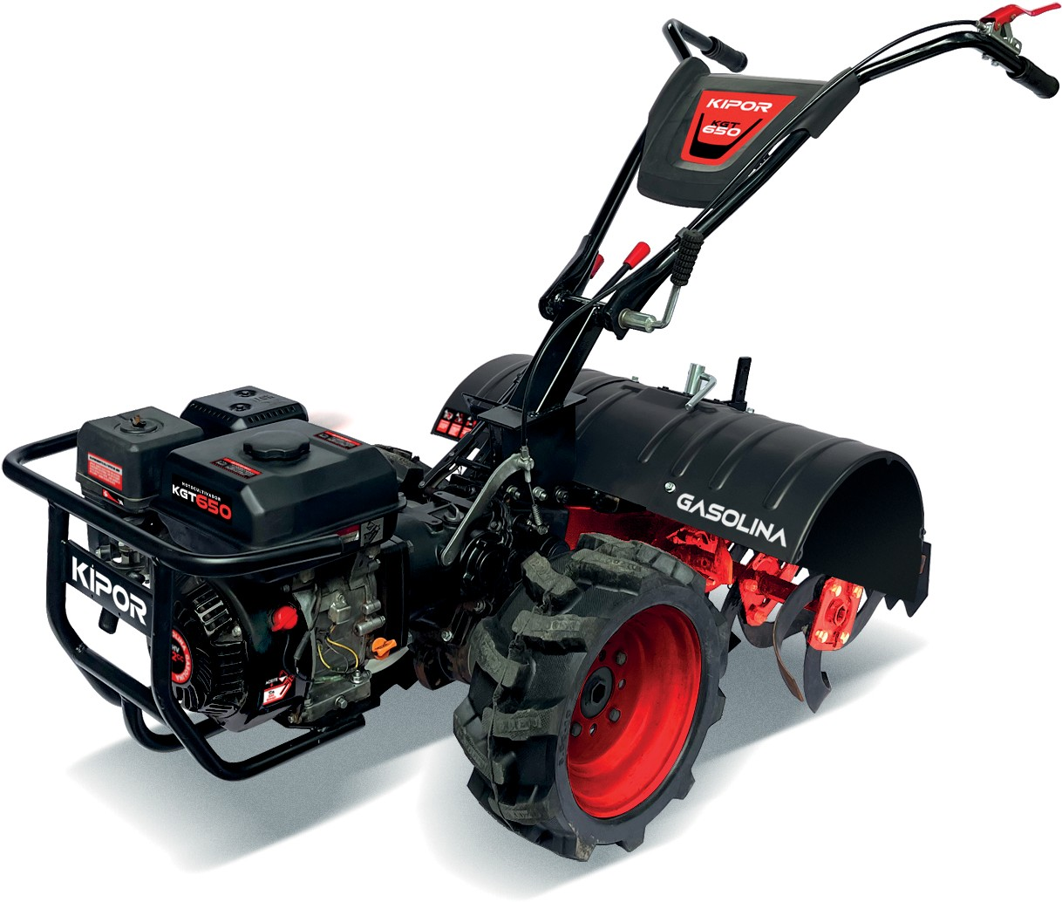**KGT650**

**OS.12MAYO.V1**

# MOTOCULTIVADOR

## GASOLINA

#### 7HP

**CÓD. 1030 10305**

Velocidades 2+1 reversa

Aptos para uso agrícola profesional Resistentes y funcionales

### Equipo versátil, ligero

Ideal para grandes trabajos en espacios reducidos Peso 95Kg

### Sistema de trasmisión bañada en aceite.

|  |  |  |
| --- | --- | --- |
| **Unidad Motriz** | Modelo Tipo motor Distribución  Refrigeración Diámetro x Carrera  Relación de compresión Cilindrada  Aspiración Potencia máxima Encendido Partida | R210  Monocilíndrico, 4 tiempos OHV  Por aire  70 x 55mm  9:1  212cc Natural 7HP  Por compresión Manual |
| **Combustible** | Tipo  Capacidad tanque combustible Autonomía | Gasolina 3,6L  3h |
| **Aceite** | Tipo  Capacidad Carter | Aceite para motores gasolina 4T, 15W-40 0,55L |
| **Cultivador** | Ruedas  Velocidad marcha 1  Velocidad marcha 2 Velocidad marcha Reversa  Capacidad aceite caja (80W90) | Macizas 1,77Km/h  3,7Km/h  1,85Km/h  2,5L |

**Accesorios**

63cm

>10cm

1.850m2/día a 5.500m2/día (8 horas)

Ancho de trabajo Profundidad de trabajo Eficiencia

Rotovator

##### Dimensiones y Peso

Motocultivador Armado (Largo x Ancho x Alto) Seco, armado

114,5 x 57,5 x 62,5cm

95Kg



**DIVISIÓN AGRÍCOLA**

**OS.12MAYO.V1**

**Diseño**

Negro /Rojo

Manilla de transporte - ruedas China

6 meses

Color Transporte Procedencia Garantía